
人民至上 生命至上
气象信息报告

第75期

遵义市气象局 签发:李明元 3月21日16时
未来十天天气预报
- 未来十天天气预报
预计今天（21日）夜间至26日，我市大部时段天气晴好，气温升高，湿度降低，其中23日至26日森林火险气象等级较高；27日，午后转阴天有阵雨或雷雨，伴有强对流。具体天气预报为：
今天（21日）夜间：阴天间多云，西部、北部有分散阵雨或雷雨；
22日：阴天间短时多云，夜间有阵雨或雷雨；
23日：多云间晴，森林火险气象等级3级；
24日：晴间多云，森林火险气象等级3级；
25日：晴间多云，森林火险气象等级4级；
26日：晴间多云，午后局地有4～5级偏南阵风，森林火险气象等级4级；
27日：多云，午后转阴天有阵雨或雷雨，局地中雨，伴有强对流；
28日：分散阵雨转阴天间多云；
29日：阴天间多云，夜间北部有分散阵雨；
30日：多云。
遵义中心城区预报：
今天夜间（21日夜间），阴天间多云，遵义城区最低气温10℃；22日，阴天间短时多云，夜间有阵雨或雷雨，10～17℃；23日，多云间晴，森林火险气象等级3级，9～21℃；
24日，晴间多云，森林火险气象等级3级，9～26℃；25日，晴间多云，森林火险气象等级4级，15～29℃；26日，晴间多云，午后局地有4～5级偏南阵风，森林火险气象等级4级，17～32℃；27日，多云，午后转阴天有阵雨或雷雨，伴有强对流，7～26℃；28日至29日，阴天间多云，5～11℃；30日，多云，7～16℃。
- 影响预估与建议
一是近期我市气温大幅回升，其中23日至26日森林火险气象等级较高，加之春耕和清明祭祀活动多，建议各地各部门加强森林防火宣传和野外火源管控。
二是27日午后至夜间有强对流天气过程，需注意防范局地雷暴、大风、冰雹等强对流天气带来的不利影响。
- 过去一周天气
过去一周，全市先雨后晴。其中3月14日至16日白天，我市大部地区出现中雨，西部部分乡镇出现大雨，局地暴雨，最大累计降水为赤水宝源73.4mm；16日夜间至17日白天，我市大部地区出现降温降雪天气过程，高海拔地区出现雨夹雪或小雪，部分路段伴有轻微凝冻；19日至20日天气逐渐转晴，气温回升，19日早晨习水等地出现霜冻。
全市大部地区最高气温16～24℃，最高为余庆乌江24.5℃（3月20日14时）；大部地区最低气温-4～4℃，最低为绥阳旺草-5.5℃（3月20日06时）。遵义中心城区气温2.2℃（3月19日07时）～17.8℃（3月20日14时）。

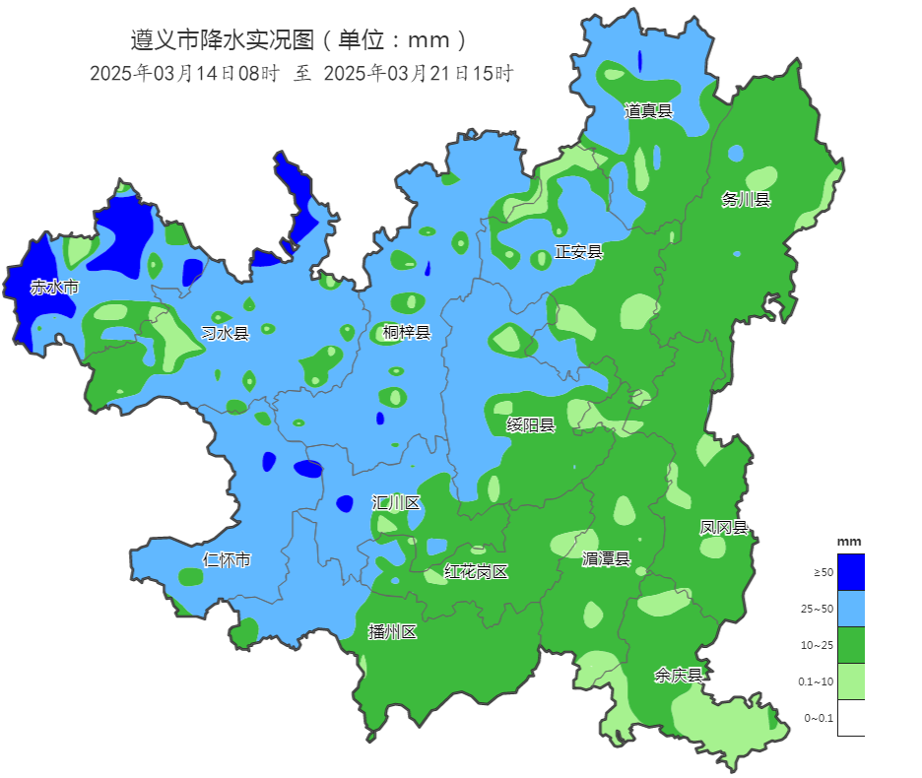

图 2025年3月14日08时～3月21日08时全市累积降雨分布图（单位：mm）

报：市委办、市政府办

市气象灾害应急指挥部成员单位

制作：黄富林 首席：武正敏 审核：夏兆林
附表 遵义市气象台3月21日发布逐日天气预报（08时～08时）
日期 |  | 3月21日  （今夜） | 3月22日  （周六） | 3月23日  （周日） | 3月24日  （周一） | 3月25日  （周二） | 3月26日  （周三） | 3月27日  （周四） | 3月28日  （周五）
遵  义  城  区 | 天气
遵  义  城  区 | 天气 | 阴 | 阴转雷阵雨 | 多云转晴 | 晴 | 晴 | 晴 | 雷阵雨 | 阴
遵  义  城  区 | 气温 | 最低10℃ | 10～17℃ | 9～21℃↑ | 9～26℃↑ | 15～29℃↑ | 17～32℃↑ | 7～26℃↓ | 5～11℃↓
遵  义  城  区 | 天气  解读 | 阴天间多云 | 阴天间短时多云，夜间有阵雨或雷雨 | 多云间晴，森林火险气象等级3级 | 晴间多云，森林火险气象等级3级 | 晴间多云，森林火险气象等级4级 | 晴间多云，午后局地有4至5级偏南阵风，森林火险气象等级4级 | 多云，午后转阴天有阵雨或雷雨，伴有强对流 | 阴天间多云
全  市 | 天气  解读 | 阴天间多云，西部、北部有分散阵雨或雷雨 | 阴天间短时多云，夜间有阵雨或雷雨 | 多云间晴，森林火险气象等级3级 | 晴间多云，森林火险气象等级3级 | 晴间多云，森林火险气象等级4级 | 晴间多云，午后局地有4至5级偏南阵风，森林火险气象等级4级 | 多云，午后转阴天有阵雨或雷雨，局地中雨，伴有强对流 | 分散阵雨转阴天间多云
全  市 | 天气  要点 | 阵雨 | 雷阵雨 | 多云 | 晴 | 晴 | 晴 | 中雨、强对流 | 阴

